Ночь коротка, спит вся страна
(Или одна ночь из жизни сельского учителя)
Я – сельский учитель, а по совместительству классный руководитель.
Целых 100 рублей за каждого доплачивают в месяц – 2тысячи и 100 рублей получается. 2 часа ночи… Тишина… Как хочется спать… А ещё непроверенные две работы… Методисты регионального института образования пошли навстречу нам, учителям из глубинки, и решили экзаменовать членов предметных комиссий по проверке работ ОГЭ дистанционно. Учли, что без отрыва от производства экзамен для учителей провести дешевле для бюджета, чем вызов нас в областной центр. Преогромное спасибо. Ничего, что по ночам приходится оценивать работы, загруженные на сайт экспертизы. Ничего, что скорость интернета такова, что, пока ждёшь открытия очередного документа, забываешь предыдущий. Да когда же ты откроешься… Ничего не разберёшь, почерк с трудом читаемый, не увеличишь, глаза устали. Да, ладно, авось угадаю – мозг отказывается работать. Ура! Долгожданный зачёт! Всё! Спать, спать, спать – почти через 3 часа вставать.
Здравствуй, царство Морфея! Почему же не спится? Холодно. Может, печку затопить? Остынет рано, приду вечером – не натопить…А так не заснуть. Затоплю, а пока полежу – прикину работу на завтра, может, не усну. 3 часа ночи или утра… До свидания, царство Морфея! Холодно…
Что там завтра по плану? 6 уроков в 6х и в 11ом. Да, помню – планы готовы, утром просмотрю… А что там ещё в ежедневнике было? Ах, да. Надо после уроков инструктаж провести с классом о том, как правильно передвигаться по улицам посёлка, где нет тротуаров, а машины ходят. Я учитель сельской школы, а не сотрудник ГИБДД, но по должностным обязанностям классного руководителя, говорят, обязана, следить за соблюдением правил дорожного движения моими учениками.
Что там ещё? Иванов вчера ругался матом на Петрова. Что тут скажешь, если дома он других слов не слышит, а эмоции скрывать не умеет. Но придётся хотя бы на перемене провести беседу с классом о культуре речи и о сквернословии. Или после уроков? Родителям бы, конечно, напомнить о культуре речи, да пойди их найди. Странное дело, у половины класса родители не работают, живут на пособия, а в школу прийти по приглашению некогда – заняты. Парадокс!
Что ещё? Ой, дров подбросить в печку надо, и ещё полчасика подождать, закрыть же надо трубу – выстынет. Полчетвёртого! Где, ты царство Морфея?! Скорее под одеяло… Как там моя студентка? Спит, наверное, пусть спит – завтра зачёт. А у нас? Медосмотр ещё завтра в школе. Медики потребовали собрать Согласия с родителей на обработку персональных данных и просили убедить родителей о необходимости предстоящей вакцинации. Я – сельский учитель, не медицинский работник, но, говорят, по долгу службы обязана следить за здоровым образом жизни моих подопечных. Что за система такая, что в школе на 450 учеников не положен медицинский работник? Вот было бы, говорят, у вас 480, тогда – да! – а так – не положено! Половина класса опять забудет принести согласия, закреплённые за школой от ОВП медики опять будут ворчать… Мамочки, совсем забыла: курсы где-то дистанционные хотя бы найти по оказанию первой помощи - говорят, тоже обязаны. Опять ночи не спать…
Что ещё? А ещё подошла очередь инструктажа о соблюдении правил пожарной безопасности учениками. Я – сельский учитель, а не сотрудник пожарной службы, но, говорят, должностные обязанности классного руководителя велят! Почему я должна учить детей правильно пользоваться газом дома или правильно топить печку, когда на практике это родителям проще сделать. Не понимаю… Нет, понимаю, конечно, с нас спросить легче, если не дай бог что: «а почему ребёнка не предупредили»? Поэтому надо не забыть всё записать, и обязательно деточкам под роспись. На перемене что ли?... Бедные дети! Привыкайте! У нас в стране по-прежнему « без бумажки я букашка»!
Уже 4 утра! Скорее печку закрывать… И спать-спать-спать… Здравствуй, царство Морфея! … Но уже не спится… Через два часа вставать! Мама дорогая! Что ещё завтра …или сегодня? А ещё завтра педсовет по ФГОСам, по мониторингу – надо выступить, отчитаться перед коллегами. Господи, какие ФГОСы! Эй, вы там наверху! Слишком далеки вы от народа, от нашей глубинки! Какие ФГОСы! Нет, мы, конечно, слышали об этом, мы учимся сами и научились учить в соответствии с ФГОСами. Иначе региональные комиссии не утверждали бы наши высшие категории, а дети не показывали бы на ЕГЭ по 80-90 баллов. Но одно дело понимать, и совсем другое – работать. Какие ФГОСы?! Когда сидят в классе 20-25 человек, 5-6 из которых имеют медицинские заключения о проблемах в умственном развитии, а половина из списка здоровых детей из неблагополучных семей. Мы, конечно, понимаем, толерантность, инклюзия и всё такое, но почему такие особые детки должны учиться на общих основаниях, когда имеют право на особые условия обучения? Опять чиновники системы образования решили сэкономить что ли? Терпите, детки, может, когда-нибудь наверху и вспомнят о вас. А пока вперёд со всеми на 6 уроков по 40 минут, увы! Ни вам психолога, ни дефектолога, ни тьютора - наставника, ни логопеда, ни специальных учебников, ни индивидуальной работы с вами (ещё в классе 15 учеников, с ними тоже работать надо) – вы уж как-нибудь сами! «Разрабатывайте адаптированные программы и дидактический материал», - говорят нам. Но я учитель - практик, а не методист, почему рядовой учитель должен заниматься тем, что в прямой обязанности у методических служб?! Оптимизация образования – что тут скажешь?!
Ужас – 5 часов утра! Да что же не спится-то? На улице ветер, метёт – опять не выйти, снегу намело. Вечером разгребу, выйду как-нибудь… Мозг уже автоматически работает. 6 уроков, беседа с классом, в 3 часа педсовет, в 4 - факультатив в 11м классе, девчонки из 11го просили о консультации по ЕГЭ (угораздило же их выбрать литературу для сдачи ЕГЭ) – часов в 5? Может, намекнуть о репетиторах, о том, что мне не платят за эту работу или о том, что у меня просто нет ни времени, ни сил… Да куда там? Говорят, подготовить для вуза я тоже обязана…У Сидорова закончились две недели назад деньги на питание в школьной столовой - не забыть в сотый раз напомнить матери (если возьмёт трубочку), что «в соответствии со всеми имеющимися нормативно-правовыми актами родители обязаны обеспечивать содержание несовершеннолетних детей, в том числе получением горячего питания в ходе учебного процесса». Селезнёву надо дневник подклеить – расспыпался, а дома некому, наверное… Васечкин вторую неделю ходит в рубашке с грязным воротничком – не забыть вместе с социальным педагогом сходить домой к Васечкиным, может, мамочка вышла из запоя, и тогда вспомнит о сыне. Когда идти, если в 5 консультация? И ещё, ещё, ещё… Пообедать опять не успею, надо что-нибудь утром накидать в желудок.
Что это? Господи, будильник?! Нет, только не это! 6 утра! Прощай, царство Морфея! Здравствуй, Большая страна с самым прогрессивным и гуманным образованием в мире! Ничего, прорвёмся!
Это, конечно, мелочи жизни, так называемая рутина. И всё это уходит на второй план, когда ловишь гордые взгляды учеников в строю Бессмертного полка 9 Мая, когда видишь счастливые лица выпускников от высоких баллов за ЕГЭ, когда слышишь добрые слова благодарности от их родителей. И тогда в буквальном смысле понимаешь слова: «Я – сельский учитель маленькой, в 450 учеников, школы, но нашей Большой страны!»
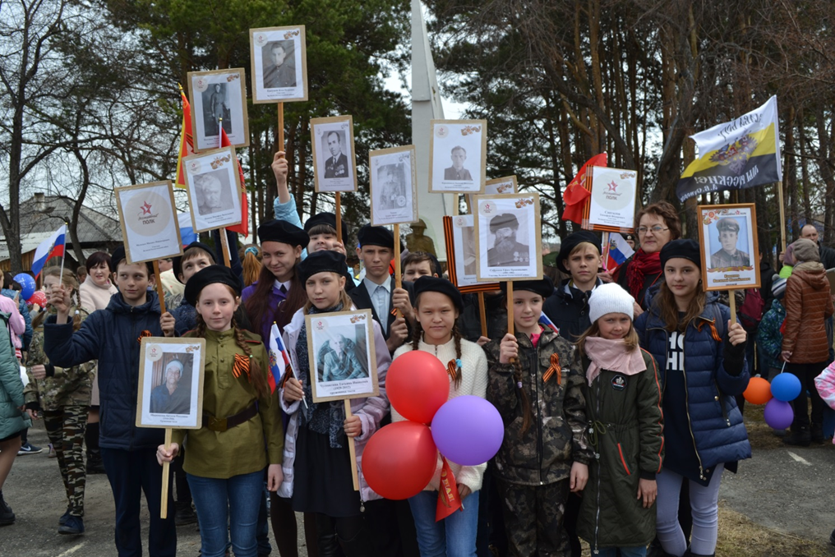
Ученики 6а класса. 9 Мая 2018

